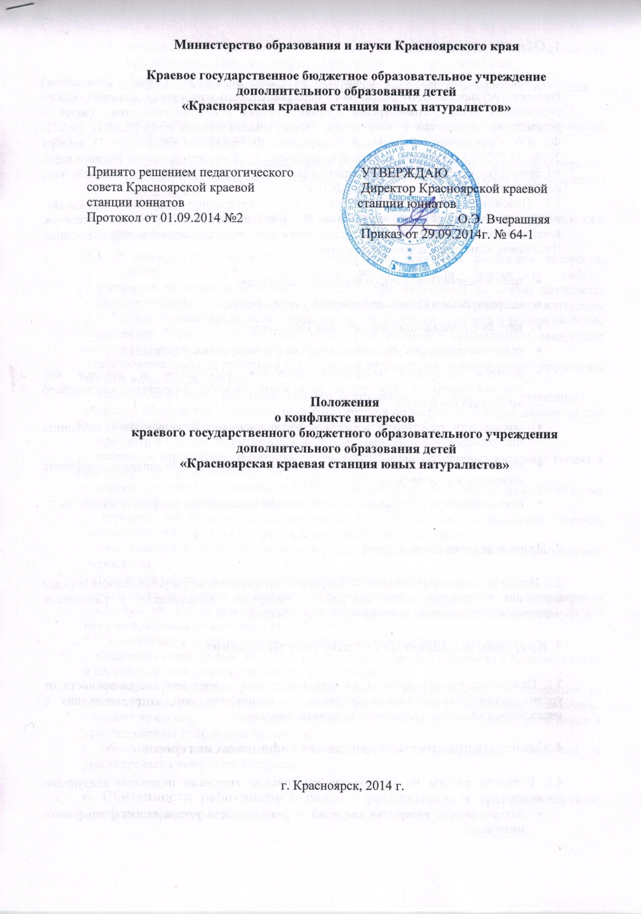

1. Общие положения.

1.1. Настоящее Положение о конфликте интересов работников (далее – Положение) краевого государственного бюджетного образовательного учреждения дополнительного образования детей «Красноярская краевая станция юных натуралистов» (далее – учреждение) разработано в соответствии с Федеральным законом от 29.12.2012г. № 273-ФЗ «Об образовании в Российской Федерации», Федеральным законом от 25 декабря 2008г. № 273-ФЗ «О противодействии коррупции», с учетом методических рекомендаций по разработке и принятию организациями мер по предупреждению и противодействию коррупции Минтруда России от 08.11.2013 г.
1.2. Положение о конфликте интересов – это внутренний документ учреждения, устанавливающий порядок выявления и урегулирования конфликтов интересов, возникающих у работников в ходе выполнения ими трудовых обязанностей. Настоящее Положение включает следующие аспекты:

- цели и задачи Положения о конфликте интересов;
- используемые в Положении понятия и определения;
- круг лиц, попадающих под действие Положения;
- основные принципы управления конфликтом интересов в учреждении;
- порядок раскрытия конфликта интересов работником и порядок его урегулирования, в том числе возможные способы разрешения возникшего конфликта интересов;
- обязанности работников в связи с раскрытием и урегулированием конфликта интересов;
- определение лиц, ответственных за прием сведений о возникшем конфликте интересов и рассмотрение этих сведений;
- ответственность работников за несоблюдение положения о конфликте интересов.

2. Цели и задачи Положения.

2.1. Целью настоящего Положения о конфликте интересов является установление порядка выявления и урегулирования конфликтов интересов, возникающих у работников учреждения в ходе выполнения ими трудовых обязанностей.

3. Круг лиц, попадающих под действие Положения.

3.1. Положение распространяется на всех работников учреждения вне зависимости от уровня занимаемой должности, а также на физических лиц, сотрудничающих с учреждением на основе гражданско-правовых договоров.

4. Основные принципы управления конфликтом интересов.

4.1. В основу работы по управлению конфликтом интересов положены следующие принципы:
- обязательность раскрытия сведений о реальном или потенциальном конфликте интересов;
- индивидуальное рассмотрение и оценка репутационных рисков для учреждения при выявлении каждого конфликта интересов и его урегулирование;
- конфиденциальность процесса раскрытия сведений о конфликте интересов и процесса его урегулирования;
- соблюдение баланса интересов организации и работника при урегулировании конфликта интересов;
- защита работника от преследования в связи с сообщением о конфликте интересов, который был своевременно раскрыт работником и урегулирован (предотвращен) учреждением.
5. Порядок раскрытия конфликта интересов работником и порядок его урегулирования.
5.1. В учреждении установлены следующие виды раскрытия конфликта интересов: - раскрытие сведений о конфликте интересов при приеме на работу; - раскрытие сведений о конфликте интересов при назначении на новую должность; - разовое раскрытие сведений по мере возникновения ситуаций конфликта интересов. 5.2. С целью оценки серьезности возникающих для учреждения рисков и выбора наиболее подходящей формы урегулирования конфликтов интересов используются следующие способы его разрешения:
- ограничение доступа работника к конкретной информации, которая может затрагивать личные интересы работника;
- добровольный отказ работника или его отстранение (постоянное или временное) от участия в обсуждении и процессе принятия решений по вопросам, которые находятся или могут оказаться под влиянием конфликта интересов;
- пересмотр и изменение функциональных обязанностей работника;
- временное отстранение работника от должности, если его личные интересы входят в противоречие с функциональными обязанностями;
- перевод работника на должность, предусматривающую выполнение функциональных обязанностей, не связанных с конфликтом интересов;
- передача работником принадлежащего ему имущества, являющегося основой возникновения конфликта интересов, в доверительное управление;
- отказ работника от своего личного интереса, порождающего конфликт с интересами учреждения;
- увольнение работника из учреждения по инициативе работника;
- увольнение работника по инициативе работодателя за совершение дисциплинарного проступка, то есть за неисполнение или ненадлежащее исполнение работником по его вине возложенных на него трудовых обязанностей.
5.3. Учреждение в целях предотвращения и выявления конфликта интересов:
- обеспечивает при приеме на работу ознакомление каждого работника с Кодексом этики и служебного поведения и настоящим Положением;
- проводит регулярную разъяснительную работу, направленную на доведение до работников содержания Кодекса этики и служебного поведения и настоящим Положения;
- создает комиссию по соблюдению требований к служебному поведению работников и урегулированию конфликтов интересов;
- обеспечивает конфиденциальность рассмотрения представленных сведений и урегулирования конфликта интересов.

6. Обязанности работников в связи с раскрытием и урегулированием конфликта интересов.

4.1. Работники в целях предотвращения конфликта интересов обязаны:
- при принятии решений по деловым вопросам и выполнении своих трудовых обязанностей руководствоваться интересами учреждения, без учета своих личных интересов, интересов своих родственников и друзей;
- воздерживаться от совершения действий и принятия решений, которые могут привести к возникновению конфликта интересов;
- раскрывать возникший (реальный) или потенциальный конфликт интересов; - содействовать урегулированию возникшего конфликта интересов; - соблюдать правила и процедуры, предусмотренные Кодексом этики и служебного поведения и настоящим Положением;
- соблюдать режим защиты информации.
4.2. В случае несоблюдения Положения о конфликте интересов работники несут ответственность в соответствии с законодательством Российской Федерации.
7. Определение лиц, ответственных за прием сведений о возникшем конфликте интересов.
7.1. Ответственными за прием сведений о возникающих (имеющихся) конфликтах интересов являются непосредственный руководитель работника, директор учреждения.

Приложение 1

Обзор типовых ситуаций конфликта интересов

- Работник организации «А» или иное лицо, с которым связана личная заинтересованность работника, выполняет или намерен выполнять оплачиваемую работу в организации «Б», имеющей деловые отношения с организацией «А», намеревающейся установить такие отношения или являющейся ее конкурентом.
Пример: работник, ответственный за закупку материальных средств, осуществляет выбор из ограниченного числа поставщиков. Руководителем отдела продаж одного из потенциальных поставщиков является родственник работника.
Возможные способы урегулирования: отстранение работника от принятия того решения, которое является предметом конфликта интересов.

- Работник организации «А» или иное лицо, с которым связана личная заинтересованность работника, получает дорогостоящие подарки от своего подчиненного или иного работника организации «А», в отношении которого работник выполняет контрольные функции.
Пример: работник получает в связи с днем рождения дорогостоящий подарок от своего подчиненного, при этом в полномочия работника входит принятие решений о повышении заработной платы подчиненным сотрудникам и назначении на более высокие должности в организации.
Возможные способы урегулирования: рекомендация работнику вернуть дорогостоящий подарок дарителю; перевод работника (его подчиненного) на иную должность или изменение круга его должностных обязанностей.

- Работник организации «А» или иное лицо, с которым связана личная заинтересованность работника, получает материальные блага или услуги от организации «Б», которая имеет деловые отношения с организацией «А», намеревается установить такие отношения или является конкурентом.
Пример: работник, в чьи трудовые обязанности входит контроль за качеством товаров и услуг, предоставляемых учреждению контрагентами, получает значительную скидку на товары организации, которая является поставщиком учреждения.
Возможные способы урегулирования: рекомендация работнику отказаться от предоставляемых благ или услуг; отстранение работника от принятия решения, которое является предметом конфликта интересов; изменение трудовых обязанностей работника.

Приложение 2

ТИПОВАЯ ДЕКЛАРАЦИЯ КОНФЛИКТА ИНТЕРЕСОВ

Настоящая Декларация содержит три раздела. Первый и второй разделы заполняются работником. Третий раздел заполняется его непосредственным начальником. Работник обязан раскрыть информацию о каждом реальном или потенциальном конфликте интересов. Эта информация подлежит последующей всесторонней проверке начальником в установленном порядке.
Настоящий документ носит строго конфиденциальный характер (по заполнению) и предназначен исключительно для внутреннего пользования организации. Содержание настоящего документа не подлежит раскрытию каким-либо третьим сторонам и не может быть использовано ими в каких-либо целях. Срок хранения данного документа составляет один год. Уничтожение документа происходит в соответствии с процедурой, установленной в организации.

Заявление

Перед заполнением настоящей декларации я ознакомился с Кодексом этики и служебного поведения работников краевого государственного бюджетного образовательного учреждения дополнительного образования детей «Красноярская краевая станция юных натуралистов», антикоррупционной политикой, Положением о конфликте интересов.
___________________
(подпись работника)

Кому:
(указывается ФИО и должность непосредственного начальника)
От кого (ФИО работника, заполнившего Декларацию)
Должность:
Дата заполнения:
Декларация охватывает период времени | с .......... по ...................

Необходимо внимательно ознакомиться с приведенными ниже вопросами и ответить "да" или "нет" на каждый из вопросов. Ответ "да" необязательно означает наличие конфликта интересов, но выявляет вопрос, заслуживающий дальнейшего обсуждения и рассмотрения непосредственным начальником. Необходимо дать разъяснения ко всем ответам "да" в месте, отведенном в конце первого раздела формы. При заполнении Декларации необходимо учесть, что все поставленные вопросы распространяются не только на Вас, но и на Ваших супруга(у) (или партнера в гражданском браке), родителей (в том числе приемных), детей (в том числе приемных), родных и двоюродных братьев и сестер.

Раздел 1

Внешние интересы или активы
1. Владеете ли Вы или лица, действующие в Ваших интересах, прямо или как бенефициар, акциями (долями, паями) или любыми другими финансовыми интересами:
1.1. В активах организации?
1.2. В другой компании, находящейся в деловых отношениях с организацией (контрагенте, подрядчике, консультанте, клиенте и т.п.)?
1.3. В компании или организации, которая может быть заинтересована или ищет возможность построить деловые отношения с организацией или ведет с ней переговоры?
1.4. В деятельности компании-конкуренте или физическом лице-конкуренте организации?
1.5. В компании или организации, выступающей стороной в судебном или арбитражном разбирательстве с организацией?
2. Если ответ на один из вопросов является "ДА", то имеется ли на это у Вас на это письменное разрешение от соответствующего органа организации, уполномоченного разрешать конфликты интересов, или менеджера, которому были делегированы соответствующие полномочия?
3. Являетесь ли Вы или лица, действующие в Ваших интересах, членами органов управления (Совета директоров, Правления) или исполнительными руководителями (директорами, заместителями директоров т.п.), а также работниками, советниками, консультантами, агентами или доверенными лицами:
3.1. В компании, находящейся в деловых отношениях с организацией?
3.2. В компании, которая ищет возможность построить деловые отношения с организацией, или ведет с ней переговоры?
3.3. В компании-конкуренте организации?
3.4. В компании, выступающей или предполагающей выступить стороной в судебном или арбитражном разбирательстве с организацией?
4. Участвуете ли вы в настоящее время в какой-либо иной деятельности, кроме описанной выше, которая конкурирует с интересами организации в любой форме, включая, но не ограничиваясь, приобретением или отчуждением каких-либо активов (имущества) или возможностями развития бизнеса или бизнес - проектами?

Личные интересы и честное ведение бизнеса
5. Участвовали ли Вы в какой-либо сделке от лица организации (как лицо, принимающее решение, ответственное за выполнение контракта, утверждающее приемку выполненной работы, оформление, или утверждение платежных документов и т.п.), в которой Вы имели финансовый интерес в контрагенте?
6. Получали ли Вы когда-либо денежные средства или иные материальные ценности, которые могли бы быть истолкованы как влияющие незаконным или неэтичным образом на коммерческие операции между организацией и другим предприятием, например, плату от контрагента за содействие в заключении сделки с организацией?
7. Производили ли Вы когда-либо платежи или санкционировали платежи организации, которые могли бы быть истолкованы как влияющие незаконным или неэтичным образом на коммерческую сделку между организацией и другим предприятием, например, платеж контрагенту за услуги, оказанные организации, который в сложившихся рыночных условиях превышает размер вознаграждения, обоснованно причитающегося за услуги, фактически полученные организацией?

Взаимоотношения с государственными служащими
8. Производили ли Вы когда-либо платежи, предлагали осуществить какой-либо платеж, санкционировали выплату денежных средств или иных материальных ценностей, напрямую или через третье лицо государственному служащему, кандидату в органы власти или члену политической партии для получения необоснованных привилегий или оказания влияния на действия или решения, принимаемые государственным институтом, с целью сохранения бизнеса или приобретения новых возможностей для бизнеса организации?

Инсайдерская информация
9. Раскрывали ли Вы третьим лицам какую-либо информацию об организации: (1) которая могла бы оказать существенное влияние на стоимость ее ценных бумаг на фондовых биржах в случае, если такая информация стала бы широко известна; (2) с целью покупки или продажи третьими лицами ценных бумаг организации на фондовых биржах к Вашей личной выгоде или выгоде третьих лиц?
10. Раскрывали ли Вы в своих личных, в том числе финансовых, интересах какому-либо лицу или компании какую-либо конфиденциальную информацию (планы, программы, финансовые данные, формулы, технологии и т.п.), принадлежащие организации и ставшие Вам известными по работе или разработанные Вами для организации во время исполнения своих обязанностей?
11. Раскрывали ли Вы в своих личных, в том числе финансовых, интересах какому-либо третьему физическому или юридическому лицу какую-либо иную связанную с организацией информацию, ставшую Вам известной по работе?

Ресурсы организации
12. Использовали ли Вы средства организации, время, оборудование (включая средства связи и доступ в Интернет) или информацию таким способом, что это могло бы повредить репутации организации или вызвать конфликт с интересами организации?
13. Участвуете ли Вы в какой-либо коммерческой и хозяйственной деятельности вне занятости в организации (например, работа по совместительству), которая противоречит требованиям организации к Вашему рабочему времени и ведет к использованию к выгоде третьей стороны активов, ресурсов и информации, являющимися собственностью организации?

Равные права работников
14. Работают ли члены Вашей семьи или близкие родственники в организации, в том числе под Вашим прямым руководством?
15. Работает ли в организации какой-либо член Вашей семьи или близкий родственник на должности, которая позволяет оказывать влияние на оценку эффективности Вашей работы?
16. Оказывали ли Вы протекцию членам Вашей семьи или близким родственникам при приеме их на работу в организацию; или давали оценку их работе, продвигали ли Вы их на вышестоящую должность, оценивали ли Вы их работу и определяли их размер заработной платы или освобождали от дисциплинарной ответственности?

Другие вопросы
17. Известно ли Вам о каких-либо иных обстоятельствах, не указанных выше, которые вызывают или могут вызвать конфликт интересов, или могут создать впечатление у Ваших коллег и руководителей, что Вы принимаете решения под воздействием конфликта интересов?

Если Вы ответили "ДА" на любой из вышеуказанных вопросов, просьба изложить ниже подробную информацию для всестороннего рассмотрения и оценки обстоятельств.

Раздел 2

Декларация о доходах
18. Какие доходы получили Вы и члены Вашей семьи по месту основной работы за отчетный период?
19. Какие доходы получили Вы и члены Вашей семьи не по месту основной работы за отчетный период?

Заявление

Настоящим подтверждаю, что я прочитал и понял все вышеуказанные вопросы, а мои ответы и любая пояснительная информация являются полными, правдивыми и правильными.

Подпись: __________________ ФИО: ______________________

Раздел 3

Достоверность и полнота изложенной в Декларации информации мною проверена:

__________________________________
(Ф.И.О., подпись)

С участием (при необходимости):

Представитель руководителя организации
_____________________________________________
(Ф.И.О., подпись)

Представитель Департамента внутреннего аудита
_____________________________________________
(Ф.И.О., подпись)

Представитель службы безопасности
_____________________________________________
(Ф.И.О., подпись)

Представитель юридической службы
_____________________________________________
(Ф.И.О., подпись)

Представитель кадровой службы
_____________________________________________
(Ф.И.О., подпись)

Решение непосредственного руководителя по декларации
(подтвердить подписью):

Конфликт интересов не был обнаружен
Я не рассматриваю как конфликт интересов ситуацию, которая, по мнению декларировавшего их работника, создает или может создать конфликт с интересами организации
Я ограничил работнику доступ к информации организации, которая может иметь отношение к его личным частным интересам работника
[указать, какой информации]
Я отстранил (постоянно или временно) работника от участия в обсуждении и процессе принятия решений по вопросам, которые находятся или могут оказаться под влиянием конфликта интересов
[указать, от каких вопросов]
Я пересмотрел круг обязанностей и трудовых функций работника
[указать, каких обязанностей]
Я временно отстранил работника от должности, которая приводит к возникновению конфликта интересов между его должностными обязанностями и личными интересами
Я перевел работника на должность, предусматривающую выполнение служебных обязанностей, не связанных с конфликтом интересов
Я ходатайствовал перед вышестоящим руководством об увольнении работника по инициативе организации за дисциплинарные проступки согласно действующему законодательству
Я передал декларацию вышестоящему руководителю для проверки и определения наилучшего способа разрешения конфликтов интересов в связи с тем, что ..................

